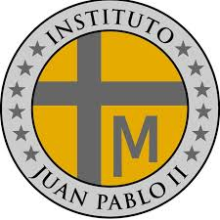
INSTITUTO JUAN PABLO II
Av. Sáenz Peña 576
TEL: 0381- 4205711
www.instjuanpabloii.com.ar

Materia: Biología.
Profesora: Banegas Daiana
Curso: 2 año A
Fecha: 01/07/26
Bibliografía: Biología 2. Activados. Puerto de palos.
Tema: ¿Como se originan los seres vivos? Pág. 62 - 65

Trabajo practico n°34
Actividades:
- En la actualidad, sabemos que los seres vivos, ya sean plantas, animales o microbios, se originan a partir de la reproducción de otros organismos similares. Pero esta no siempre fue la idea predominante.
Responde las siguientes preguntas:
- ¿Cómo se creía hace miles de años que se originaban los seres vivos?
- ¿Qué semejanzas y diferencias encuentran entre los experimentos de Redi, Spallanzani y Pasteur?

